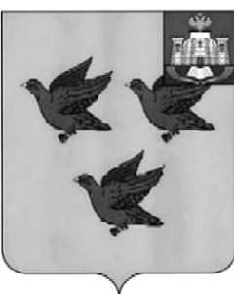
РОССИЙСКАЯ ФЕДЕРАЦИЯ
ОРЛОВСКАЯ ОБЛАСТЬ
АДМИНИСТРАЦИЯ ГОРОДА ЛИВНЫ
П О С Т А Н О В Л Е Н И Е

13 апреля 2017 года № 46
г.Ливны

О внесении изменений в постановление
администрации города Ливны от 04 апреля
2012 года N 11 "Об утверждении Перечня
муниципальных услуг и муниципальных
контрольных функций города Ливны
Орловской области"

В целях актуализации Перечня муниципальных услуг, предоставляемых администрацией города и муниципальными учреждениями города Ливны, в соответствии с Федеральным законом от 27 июля 2010 года N 210-ФЗ "Об организации предоставления государственных и муниципальных услуг" администрация города постановляет:
1. Внести в приложение к постановлению администрации города Ливны от 4 апреля 2012 года N 11 "Об утверждении Перечня муниципальных услуг и муниципальных контрольных функций города Ливны Орловской области" изменения, дополнив раздел 1 строкой 24.2 следующего содержания:
24.2 | Предоставление разрешений на условно разрешенный вид использования земельного участка для осуществления малоэтажного жилищного строительства и (или) индивидуального жилищного строительства | Градостроительный кодекс Российской Федерации;  Федеральный закон от 06.10.2003 N 131-ФЗ "Об общих принципах организации местного самоуправления в Российской Федерации". | Отдел архитектуры и градостроительства администрации  города Ливны

2. Опубликовать настоящее постановление в газете «Ливенский вестник», разместить на официальном сайте администрации города Ливны в сети «Интернет», в государственной информационной системе Орловской области «Региональный реестр государственных и муниципальных услуг (функций) Орловской области».
3. Контроль за исполнением настоящего постановления возложить на первого заместителя главы администрации города Ливны С.А. Трубицина.

Глава города Н.В.Злобин

